Arbejdsark 2 – monotoniforhold

Opgave 1
En funktion er givet ved

$$f\left(x\right)=\frac{1}{3}x^{3}-\frac{3}{2}x^{2}+2x+4$$
- Bestem monotoniforhold for $f$.

Opgave 2
En funktion er givet ved

$$f\left(x\right)=-\frac{1}{3}x^{3}-3x^{2}-5x+4$$
- Bestem monotoniforhold for $f$.

Opgave 3
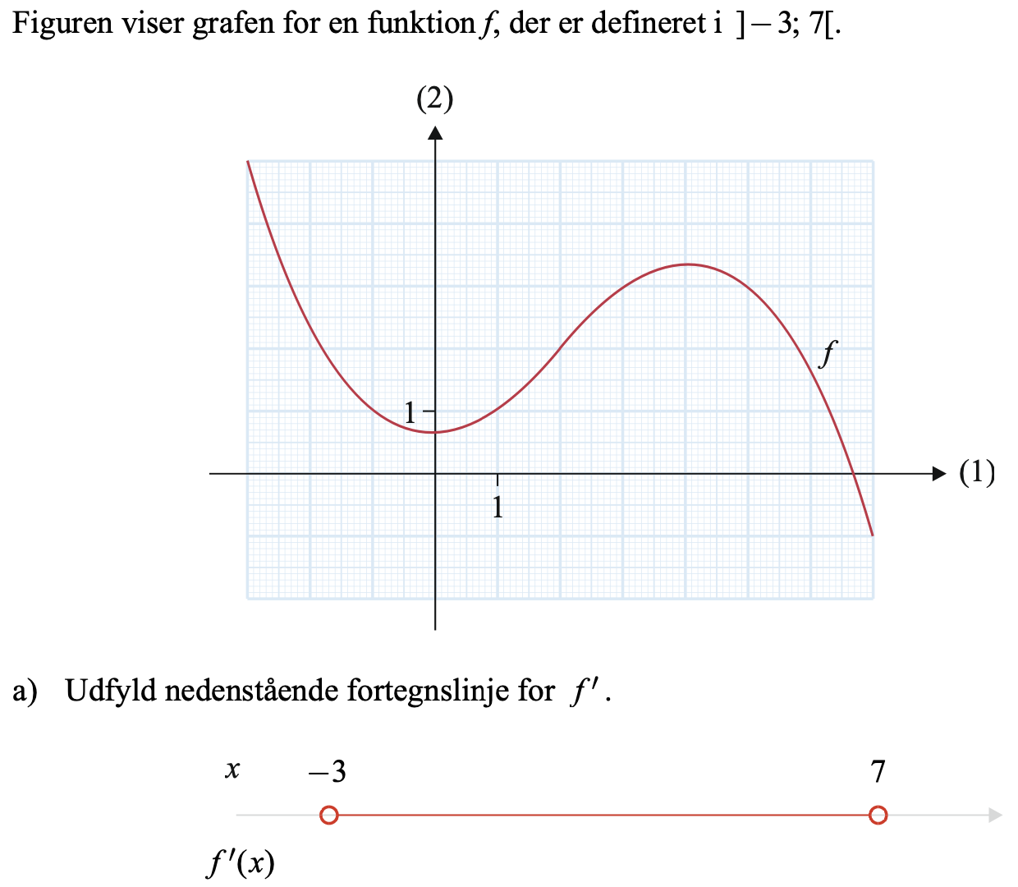

Opgave 4
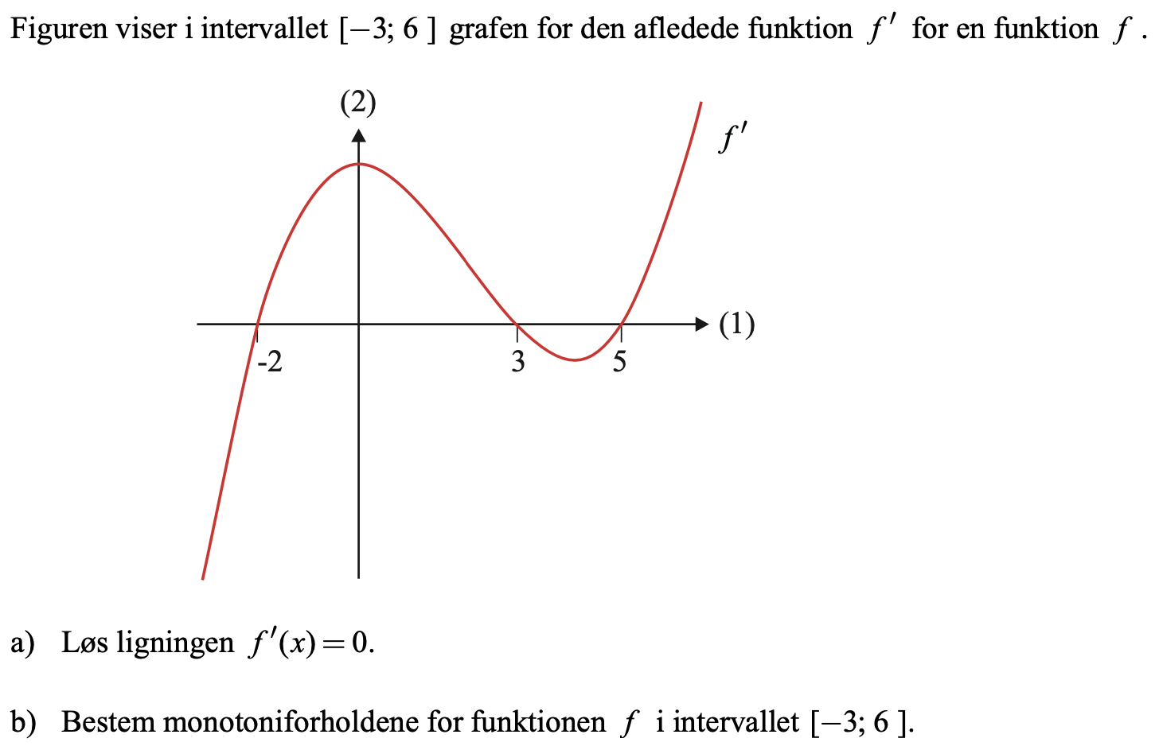

Opgave 5
En funktion $f$ er givet ved
$$f\left(x\right)=x^{2}e^{x}$$
- Bestem monotoniforhold for $f.$

Opgave 6
En funktion $f$ er givet ved
$$f\left(x\right)=x^{3}+k⋅x^{2}+3x+1,$$
hvor $k$ er en konstant.
- Bestem de værdier af $k$, så $f$ er en voksende funktion.

